3-3-2-2-3 一般集団をコントロール集団として用いることについて

ケースは疾患というphenotypeを所有する集団からランダムにサンプリングされている。コントロールはphenotypeに関して通常とられる方法として2つのサンプリング方法がある。１つは疾患phenotypeを所有していないことが確認された集団（非ケース集団）からのサンプリング、もう一つは疾患phenotypeについて不明な集団（一般集団）からのサンプリングである。この外に家系内コントロールを採用する方法や、高齢になっても当該疾患を発病していない集団を採用する方法などもあるが、RIKEN SRCプロジェクトでは少なくともこの方法が実現することはないと思われる。
上記の特別なコントロール集団の場合を除けば、ケース集団とコントロール集団との間の差が大きいのは非ケース集団をコントロール集団として用いる場合である。しかしながらRIKEN SRCのケース・コントロール比較はケース集団 対 一般集団となっている。しかも一般集団は真の一般集団ではなく、ある別の疾患phenotypeを持った集団の混成である(擬似一般集団)。
コントロール集団として非ケース集団を用いずに擬似一般集団を用いることによる検定力の低下を決める要素は以下の通りである。
- コントロール集団にケースもしくは将来的にケースになってしまう個体が多いほど検定力は低下する
  - 罹患率（高ければ高いほど検定力は低下する）
  - 若年者の割合（高ければ高いほど検定力は低下する。特に加齢とともに罹患率の上昇する疾患の場合）
  - 擬似一般集団を構成するその他の疾患phenotypeと当該疾患phenotypeとのオーバーラップの高さ

この検定力の低下をケース・コントロール アレル頻度 χ^{２}検定でシミュレートする。
非ケース集団をコントロール集団とした場合に得られるχ^{２}値に対する、コントロール集団にケースが混入している場合に得られるχ²値の比をグラフ化したものである(図1～図4)。

γ^{２}型
優性遺伝型
劣性遺伝型

の3つの型について描図する。

(擬似)一般集団内に混入するケース個体の割合がもたらす検定力の低下の程度を独自にシミュレーションしたい場合には、エクセル“コントロール群へのケースの混入シミュレーション”を用いてその程度についてイメージをつかむことができる。このエクセルファイルは罹患率によるケースの混入のみをシミュレートするが、その他の原因による混入も割合の点のみが問題なので適宜読み換えてシミュレートすることができる。
図1．一般集団をコントロールとして用いるときの罹患率によるχ^{２}値の減衰曲線
(γ^{２}型ローカスの場合)
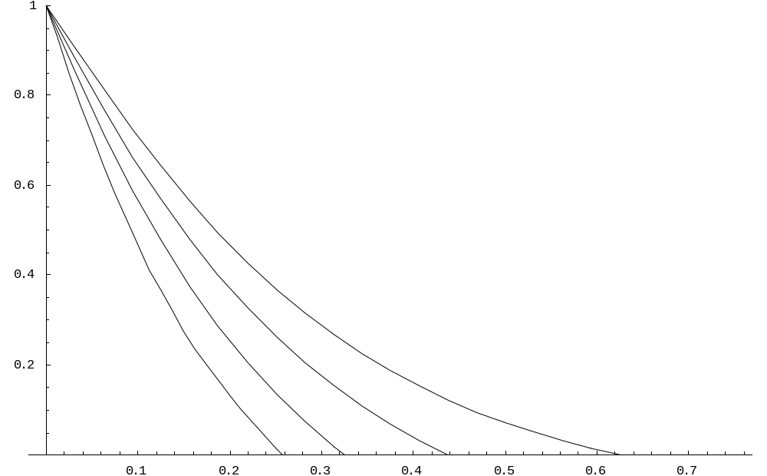
γ＝4の場合
p＝0.01
p＝0.1
p＝0.25
p＝0.5
χ²値比
（対 非ｹｰｽ集団検定）
p：疾患アレル頻度
d 罹患率
0

χ²値比
（対 非ｹｰｽ集団検定）
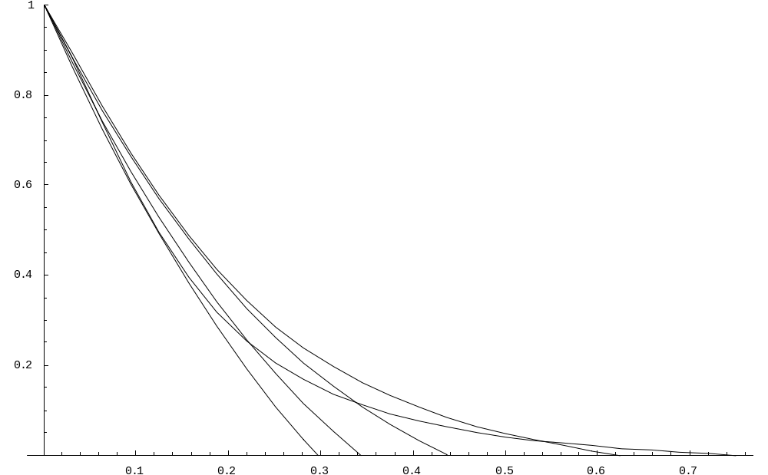
p＝0.25の場合
γ＝1.5
γ＝2
γ＝4
γ＝16
γ＝8
d 罹患率
γ：genotypic risk ratio
0
図2．一般集団をコントロールとして用いるときの罹患率によるχ^{２}値比の減衰曲線
(優性遺伝型ローカスの場合)
γ＝4の場合
χ²値比
（対 非ｹｰｽ集団検定）
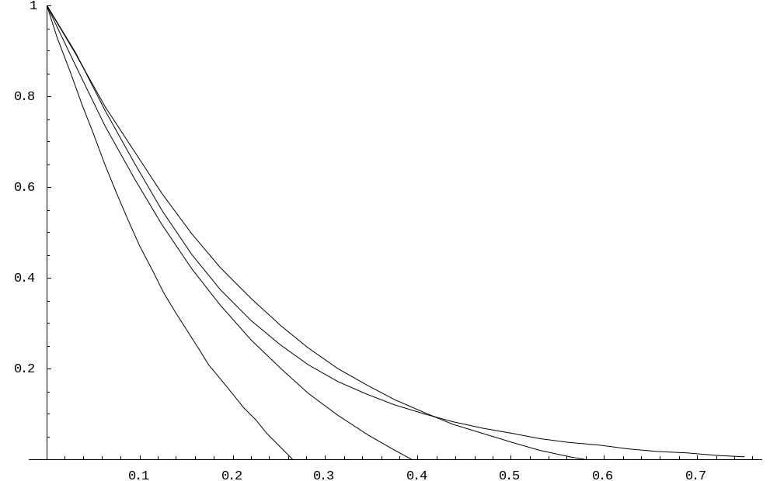
p＝0.01
p＝0. 1
p＝0.25
p＝0.5
p：疾患アレル頻度
d 罹患率
0

p＝0.25の場合
χ²値比
（対 非ｹｰｽ集団検定）
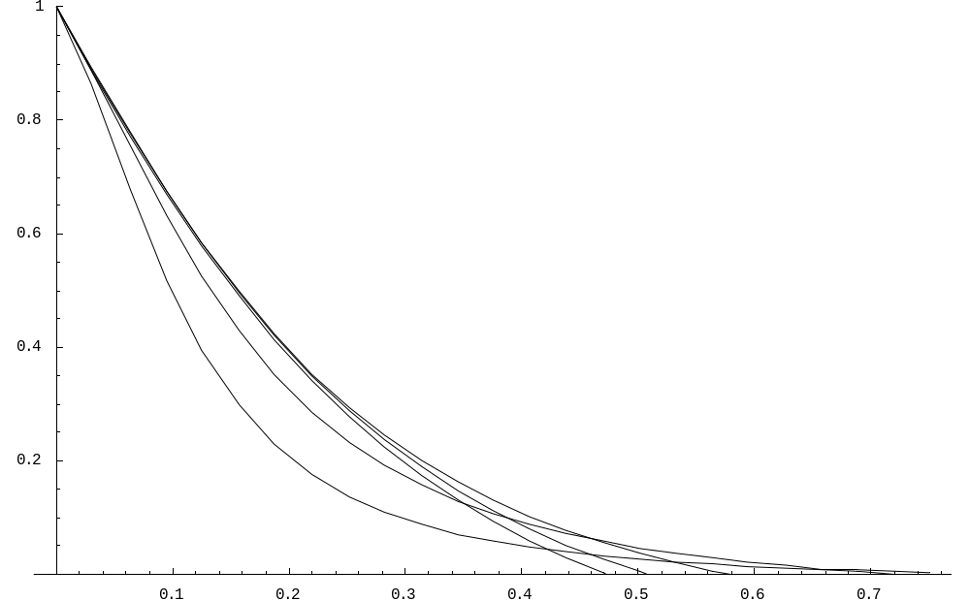
γ：genotypic risk ratio
γ＝16
γ＝8
γ＝4
γ＝1.5
γ＝2
d 罹患率
0
図3．一般集団をコントロールとして用いるときの罹患率によるχ^{２}値比の減衰曲線
(劣性遺伝型ローカスの場合)
γ＝4の場合
χ²値比
（対 非ｹｰｽ集団検定）
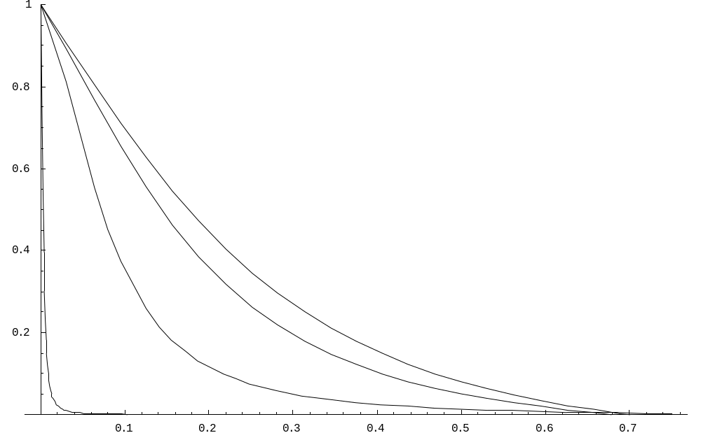
p＝0.01
p＝0. 1
p＝0.25
p＝0.5
p：疾患アレル頻度
d 罹患率
0
χ²値比
（対 非ｹｰｽ集団検定）
p＝0.25の場合
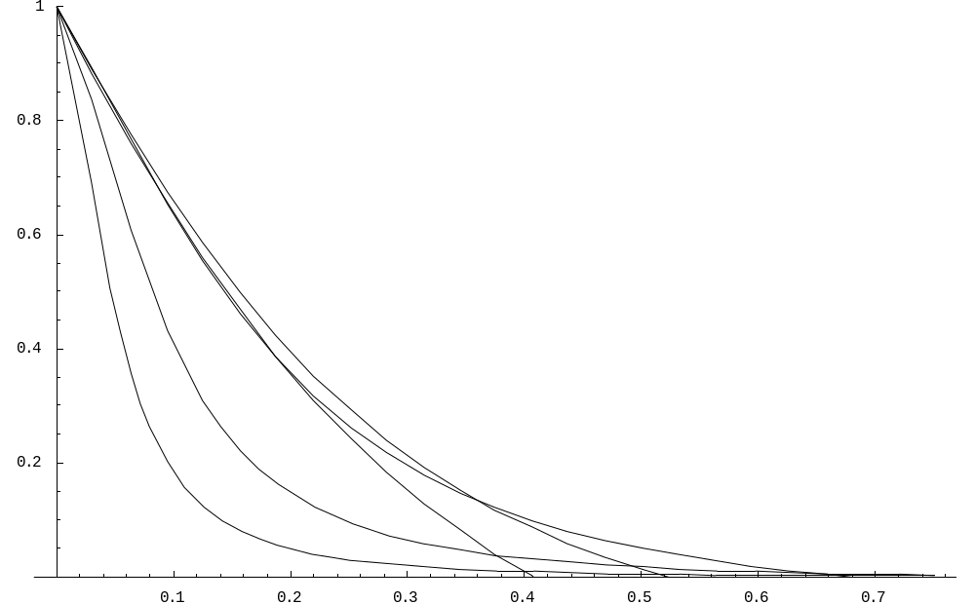
γ＝1.5
γ＝2
γ＝4
γ＝16
γ＝8
d 罹患率
0
γ：genotypic risk ratio
図4．一般集団をコントロールとして用いるときの罹患率によるχ^{２}値比の減衰曲線
genotypic relative risk 3型の比較 p＝0.1，γ＝4の場合
χ²値比
（対 非ｹｰｽ集団検定）
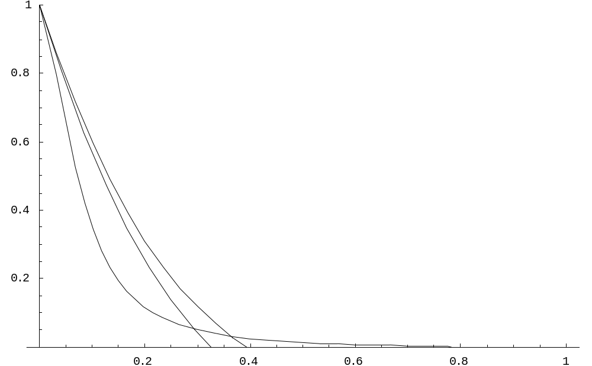
γ^{２}型
優性遺伝型
劣性遺伝型
d 罹患率
0

χ²値比
（対 非ｹｰｽ集団検定）
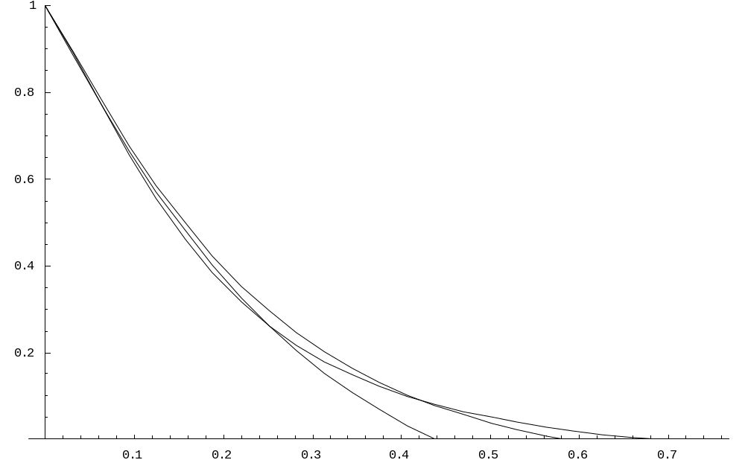
genotypic relative risk 3型の比較 p＝0.25，γ＝4
γ^{２}型
優性遺伝型
劣性遺伝型
d 罹患率
0
グラフ描写のための数式を以下に示す。
γ^{２}型
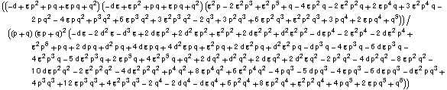
χ^{２}値比＝

優性遺伝型
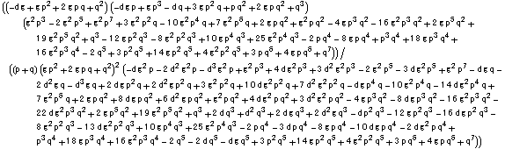
χ^{２}値比＝

劣性遺伝型
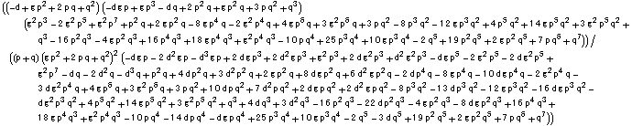
χ^{２}値比＝

